声明：本资料由 考试吧（Exam8.com） 收集整理，转载请注明出自 http://www.exam8.com
服务：面向较高学历人群，提供计算机类，外语类，学历类，资格类，会计类，工程类，医学类等七大类考试的全套考试信息服务及考前培训.
上海市第十三届初中物理竞赛(太奇杯)
初赛试题(1999年)
说明：本试卷共有46题单项选择题，第1至40题每题3分，第4l题至46题每题5分。全卷满分150分，答题时间为90分钟。
1．关于“9.8牛／千克”所表示的物理意义是( )
(A)9.8牛等于1千克
(B)9.8千克等于1牛
(C)质量是9．8千克的物体受到的重力是1牛
(D)质量是1千克的物体受到的重力是9.8牛
2．地球不停地自西向东自转，跳远运动员想利用这个自然现象跳得更远一些，下列结
论中正确的是( )
(A)由西向东跳最有利 (B)由东向西跳最有利
(C)由南向北跳最有利 (D)无论向什么方向跳，效果都一样
3．某质量是60千克的物体在月球表面时，重约为100牛，一根绳子在地球表面最多能
悬挂重600牛的物体，它在月球表面最多能悬挂的物体的质量约为( )
(A)60千克 (B)100千克 (C)360千克 (D)600千克
4．关于“牛顿第一定律”建立的说法，正确的是( )
(A)它是通过理论推导出来的
(B)它是通过实验直接得出的
(C)它是可以通过实验来进行验证的
(D)它是以实验事实为基础通过推理、想象而总结出来的
5．下面所说的哪些现象与压强有关( )
(Ⅰ)坐在沙发上比坐在木椅上舒服
(Ⅱ)穿窄跟鞋的姑娘会在泥地上留下较深的鞋印
(Ⅲ)只要较小的力就能将图钉按进木板
(A)只有Ⅱ、Ⅲ (B)只有Ⅰ、Ⅱ (C)只有Ⅰ、Ⅲ (D)它们都是
6．船上载着许多钢材，此时甲板离水面的高度为h₁；把这些钢材都放到水中用绳悬挂于船下，此时甲板离水面的高度为h₂，则h₂与h₁相比较( )
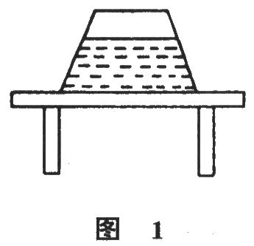
(A)h₁=h₂ (B)h₁<h₂ (C)h₁>h₂ (D)无法比较
7．如图1所示，容器重为G₁，放在水平面上，容器内盛有重为G₂的液体，若用N₁表示容器对桌面的压力，N₂表示液体对容器底的压力，则N₁和N₂应满足( )
(A) N₁=G₁+G₂,N₂=G₂ (B) N₁>G₁+G₂,N₂>G₂
(C) N₁<G₁+G₂,N₂=G₂ (D) N₁=G₁+G₂,N₂>G₂
8．如图2所示，在光滑水平地面上，一物体在拉力的作用下作匀速直线运动，则这个拉力可能的方向是( )
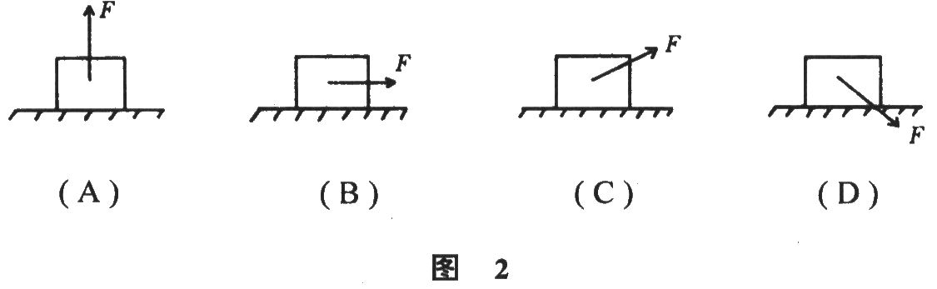
9．关于物态变化，下列说法正确的是( )
(A)露的形成是熔化现象 (B)霜的形成是凝华现象
(C)雾的形成是汽化现象 (D)冰的形成是液化现象
10．体积相同的黑、白两球，把它们放在阳光下晒一段时间，人们会感觉黑球比白球热。这主要是因为黑球( )。
(A)比热容较高 (B)善于导热 (C)密度较大 (D)善于吸收辐射能
11．下列哪个不是海风和陆地风形成的原因( )
(A)海水的比热容高于大地
(B)海水的温度变化较慢
(C)海岸通常比海水接受到更多的阳光
(D)热空气的密度比冷空气的密度小，有上升趋势
12．如图3所示实验中，试管尾部的石蜡过一会儿就会掉下来，热量传递到石蜡上主要通过的途径是( )
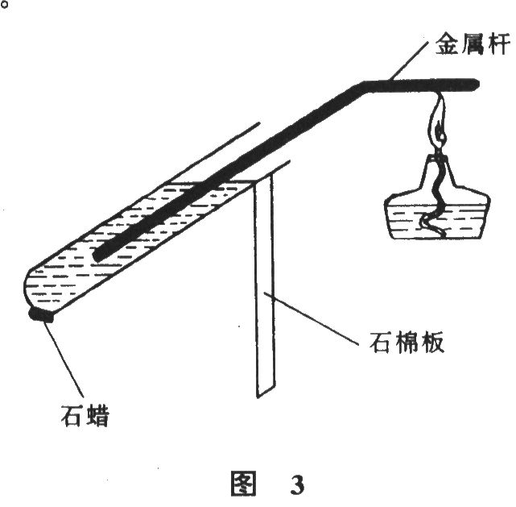
(A)热传导 (B)热对流 (C)热辐射 (D)蒸发
13．某同学在观看平静的湖水里慢慢游动的鱼，
同时他还看到湖面上映出了岸旁的大楼，他看到的鱼和大楼是( )
(A)大楼是像，鱼是实物 (B)大楼是虚像，鱼是实像
(C)大楼和鱼都是虚像 (D)大楼和鱼都是实像
14．如图4所示，在P点有一发光物体，则在水下观察者的眼里，该物体的像位于( )。
(A)P点之上 (B)P点之下
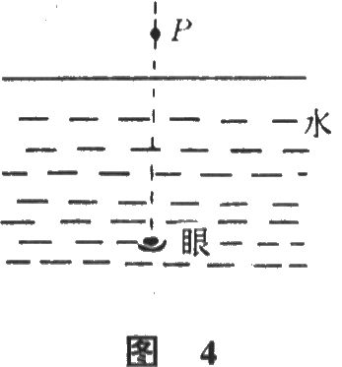
(C)P点 (D)P点左上方
15．当物-体距凸透镜8厘米时，在透镜的另一侧光屏上成一个清晰放大的像。若只将凸透镜向光屏方向移动2厘米，则在光屏上又成一个清晰的像，那么该透镜的焦距，为( )
(A)2厘米<f<4厘米 (B)4厘米<f<5厘米
(C)5厘米<f<8厘米 (D)无法确定
16．将一个带正电的物体去靠近挂在绝缘细线下的轻质导体小球，小球便被吸引，如果用带负电的物体去靠近小球时，则( )
(A)小球也将被吸引 (B)小球将被推斥
(C)小球将静止不动 (D)小球有可能被吸引，也有可能被推斥
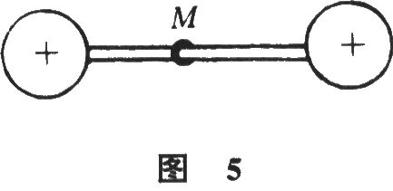
17．两只硬橡胶球，带有等量正电荷，按图5所示方式连接，一个金属小环M串在一根光滑的绝缘杆上，位于两硬橡胶球中间，恰好平衡，若用绝缘棒将金属小环向右侧稍移一些，释放后，小环向中间处运动，则以下结论正确的是( )
(A)M带正电 (B)M带负电
(C)M不带电 (D)M可能带电，也可能不带电
18．两只阻值相同的电阻，每个电阻的阻值均为R，现将其中一个电阻增大，另一个电阻减小，则并联后的总电阻将( )
(A)大于R (B)小于R (C)仍等于尺 (D)无法判断
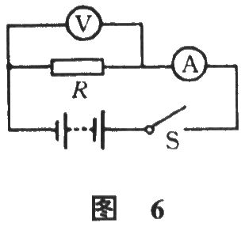
19．图6为测定某电阻阻值的电路图，如果某同学在操作中两电表的量程选择是正确的，但不慎将两电表的位置对调了，则闭合电键S后( )
(A)电流表、电压表均损坏
(B)电流表损坏、电压表示数为零
(C)电流表有示数，电压表示数为零
(D)电流表示数为零，电压表有示数
20．如图7所示，当滑动变阻器R₂的滑片P向右滑动时，则( )
(A)电压表示数变小，电流表示数变大 (B)电压表示数不变，电流表示数变小
(C)电压表示数不变，电流表示数变大 (D)电压表示数变大，电流表示数变小
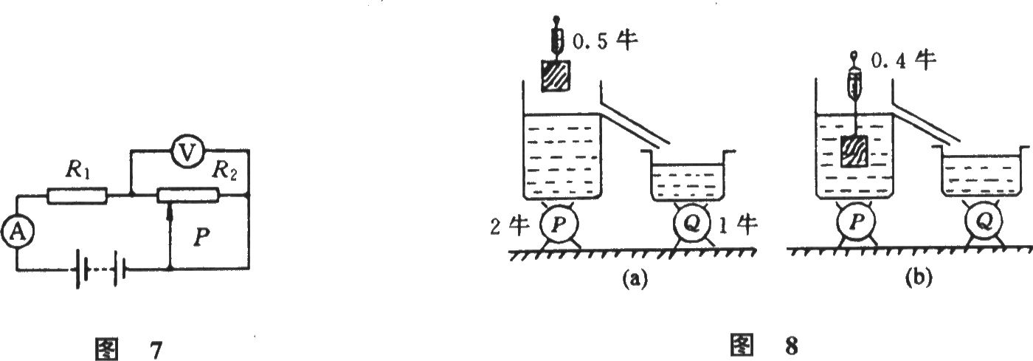
21．在图8中，P、Q的示数分别如图8(a)所示，则在图8(b)中，P、Q的示数分别是( )
(A)2.O牛、1.0牛 (B)1.9牛、1.1牛
(C)2.1牛、1.1牛 (D)2.0牛、1.1牛
22．如图9所示，A、B、C是三个用不同材料制成的体积相同的物体。现将它们用相同的弹簧连接于容器底部，然后在容器中注入水使A、B、c三物体浸没于水中，三物体静止时的位置如图所示，则( )。
(A)A物体的密度最大 (B)B物体的密度最大
(C)c物体的密度最大 (D)三物体密度相等
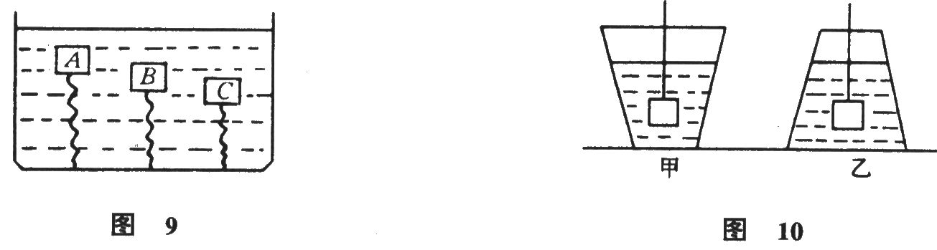
23．甲、乙两个形状相同的容器，开口都向上，现倒入部分水，如图10所示。如果将两块完全相同的金属块用细线系着分别浸入同样的深度，这时两容器水面相齐平。现有两人分别将金属块匀速提离水面，则做功多的是( )
(A)甲 (B)乙 (C)一样多 (D)无法判断
24．如图11所示，静止的传送带上有一木块A正在匀速下滑，当传送带突然向上开动时，木块滑到底部所需的时间t与传送带静止不动时所需时间t₀相比是( )。
(A)t= t₀ (B)t> t₀ (C)t< t₀ (D)无法判断
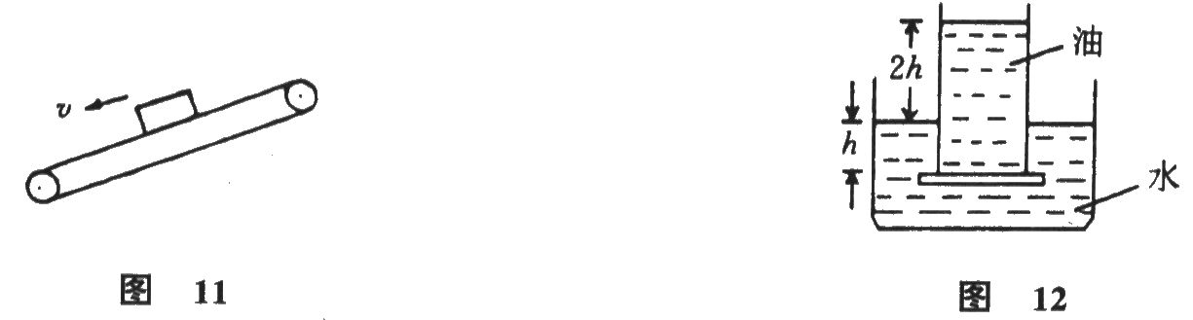
25．如图12所示，水的密度为ρ₀，轻质薄片刚要脱落，则油的密度是( )
(A)ρ₀／2 (B) ρ₀／3 (C) ρ₀／4 (D)无法确定，因横截面积不知
26．如图13所示，铜、铁、铝三个实心球，用细线拴住，全部浸没在水中时，三根细线上的拉力相等，则关于这三个金属球的体积、质量之间的关系。下列判断正确的是( )。
(A)V_{铜}>V_{铁}>V_{铝}，m_{铜}>m_{铁}>m_{铝} (B)V_{铜}>V_{铁}>V_{铝}，m_{铜}<m_{铁}<m_{铝}
(C)V_{铜}<V_{铁}<V_{铝}，m_{铜}>m_{铁}>m_{铝} (D)V_{铜}<V_{铁}<V_{铝}，m_{铜}<m_{铁}<m_{铝}
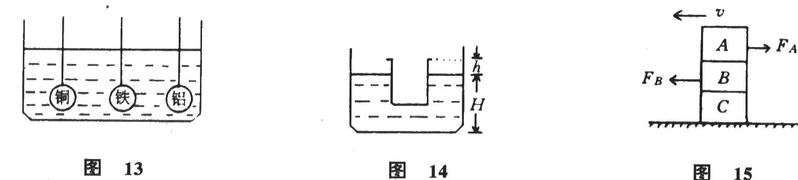
27．如图14所示，一水槽内装有部分水，水面上浮有一木质小容器，其露出液面的高度为h，水的深度为H，现从水槽内取少部分水倒入容器内，则导致( )。
(A)h增大 (B)h减小 (C)H增大 (D)H减小
28.A、B、C叠放在一起，在水平力F_{A}=F_{B}=10牛的作用下以相同的速度v沿水平方向向左匀速滑动，如图15所示。那么此时物体B作用于A的摩擦力大小和作用于C的摩擦力大小分别为( )
(A)20牛，O牛 (B)20牛，10牛 (c)10牛，20牛 (D)10牛，O牛
29．在图16所示的装置中，液柱处于平衡，B₁与B₂在同一水平线上，液体密度相同，则关于各点压强的说法，正确的是( )
(A)P_{A1}>P_{A2} (B)P_{Al}=P_{A2} (C)P_{Bl}=P_{B2} (D)P_{B1}<P_{B2}
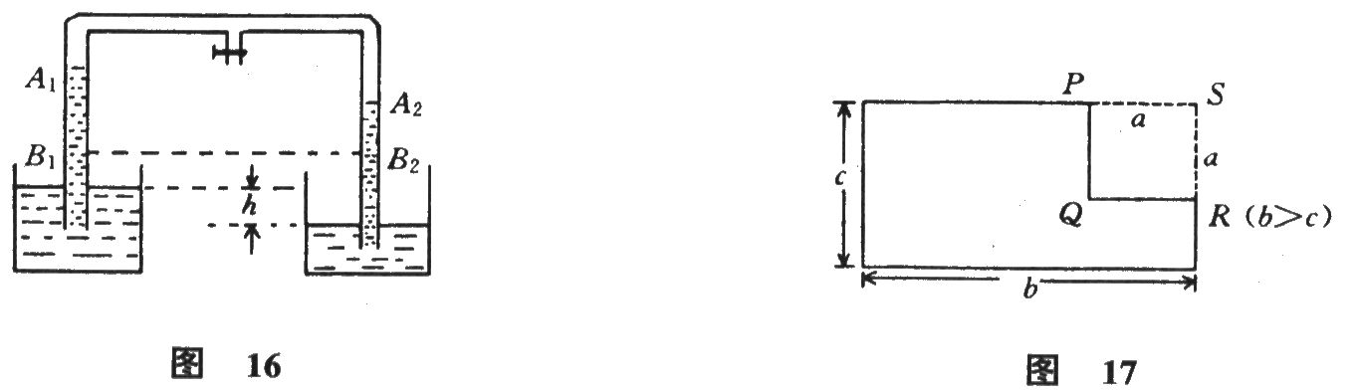
30．图17为一块矩形金属板，在其右上角切掉一个，JqE方形。在金属板被加热时可以观察到的现象是( )
(A)QR>PQ (B)QR<PQ (c)QR恒等于PQ (D)QR：PQ=b：c
31.在27℃的室温下，将20℃的1千克水与15℃的2千克水混合，由于实验装置不够精密，在混合过程中与周围物体有8.4×10³焦的热量交换，则混合后水的温度为( )。
(A)16.7℃ (B)17.3℃ (C)18.3℃ (D)20.0℃
32．把相同的玻璃制成的厚度为d的立方体甲和半径为d的半球体乙都放在报纸上，且让半球体的凸面向上，从正上方分别观察甲、乙中心处报纸上的文字，下面的观察结论正确的是( )
(A)甲中文字位置和没有立方体时一样高，乙中文字位置较没有半球体时高
(B)甲中文字位置较没有立方体时高，乙中文字位置和没有半球体时一样高
(C)甲、乙中文字位置和没有玻璃体时都一样高
(D)甲、乙中文字位置较没有放置玻璃体时都要高
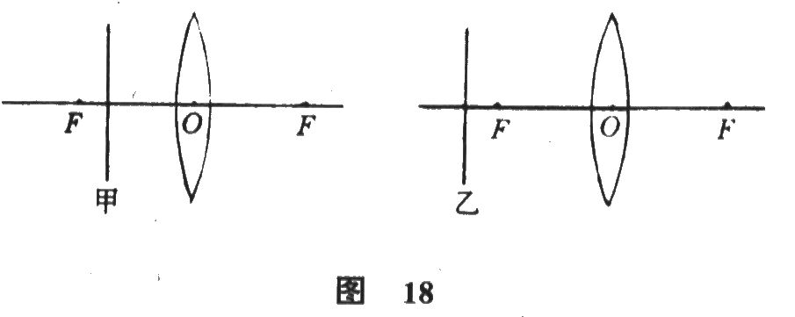
33．甲、乙两只机械手表，放在凸透镜的主光轴上，如图18所示，手表的表面正对透镜，跟主光轴垂直，从透镜的另一侧适当位置观察手表，则下列关于手表秒针旋转方向说法中正确的是( )
(A)甲表秒针逆时针旋转
(B)乙表秒针顺时针旋转，跟直接看表相同
(C)乙表秒针逆时针旋转，但表面上下左右都颠倒过来了
(D)甲表秒针顺时针旋转
34.在凸透镜主轴上的一物点P，物距大于焦距，如果沿直径对称切除透镜很小一部分，如图19所示，再把上、下半截透镜向原主轴位置合拢，则成像情况与原来相比，则
( )
(A)相同
(B)成两个像，上半截透镜A成像点上移，下半截透镜B成像点下移
(C)成两个像，上半截透镜A成像点下移，下半截透镜B成像点上移
(D)不能成像
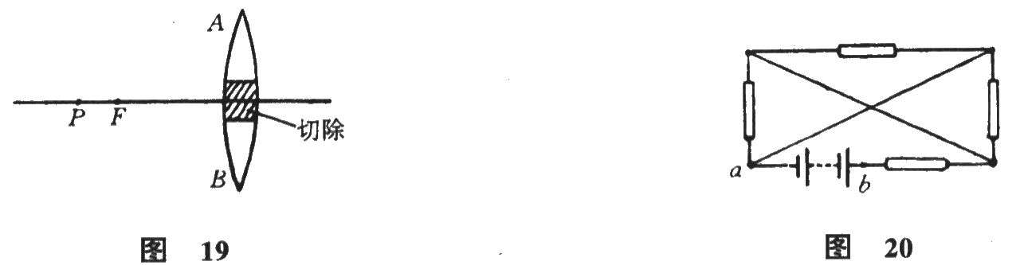
35．如图20所示，每个电阻都是300欧，则a、b间的总电阻是( )
(A)300欧 (B)400欧 (C)450欧 (D)600欧
36．用伏安法测一固定电阻的阻值，已知电流表内阻为0.2欧，电压表内阻为20千欧，待测电阻约为10欧，则最佳的测量电路是图21中的( )
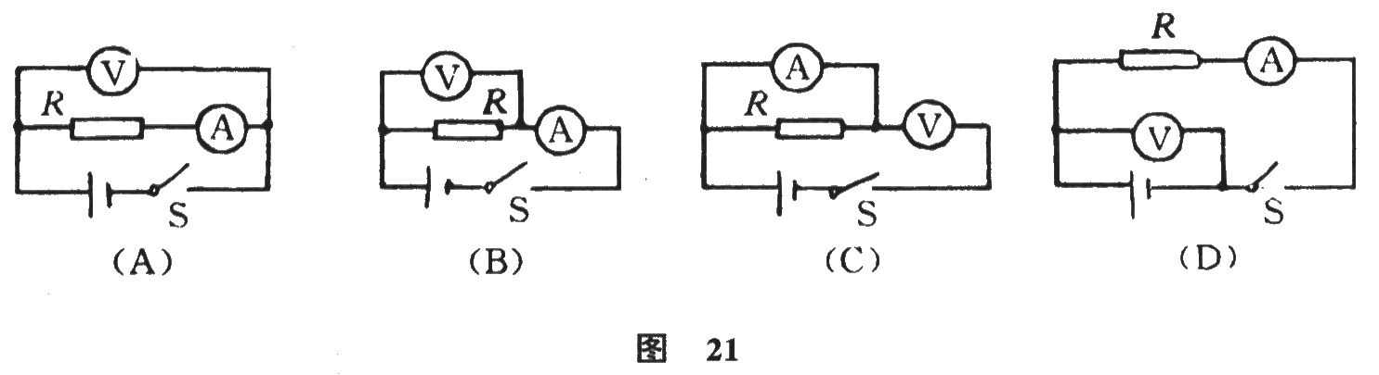
37．如图22所示，电阻丝R，、R。并联，已知R1、R2的材料、长短相同，横截面积之比为S₁：S₂=1 : 2，则这两根电阻丝内电子定向移动的平均速度之比为( )。
(A)1：2 (B)2 ：1 (C)1：4 (D)1 ：1
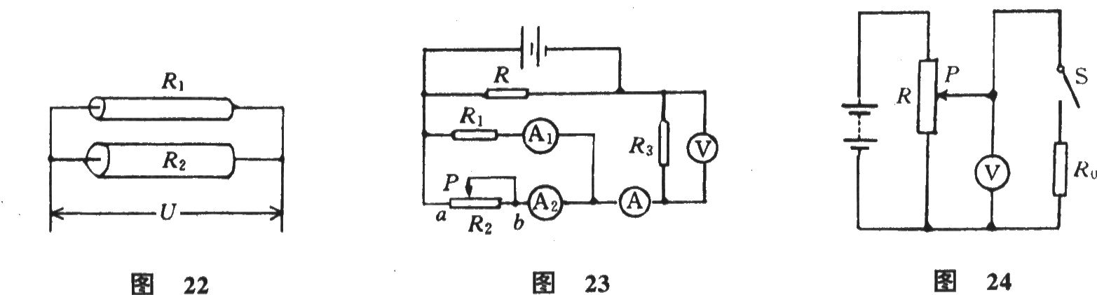
38．如图23所示电路中，电源电压保持不变，当滑动变阻器的滑键P自a向b移动过程中，图中各电表示数变化的情况是( )。
(A)A、A_{l}、A₂变大，V变小 (B)A、A₁、V变大，A₂变小
(C)A、A₂、V变小，A_{l}变大 (D)A、A₁、V变小，A₂变大
39．如图24所示，滑动变阻器R的总电阻为60欧，定值电阻R。=60欧，电源电压18伏。断开电键s，移动滑片P使电压表的示数为9伏，然后闭合电键s，则通过R。的电流为( )
(A)0.12安 (B)O.15安 (C)0.24安 (D)O.45安
40．如图25所示电路中，电流表A。、Az、A3的示数比为5：3：1，则电阻R_{l}、R₂、R₃之比为( )
(A)1：3：5 (B)3：5：15 (C)1：1：2 (D)2：2：1
41．如图26所示的木块浸没在水中，细线对木块的拉力是1牛，剪断细线，待木块静止后，将木块露出水面的部分切去，再在剩余的木块上加O.5牛向下的压力时，那么木块有20.4厘米³的体积露在水面，则木块的密度约为( )
(A)O.6×lO³千克／米³ (B)0.7×10³千克／米³
(C)O.8×10³千克／米³ (D)0.9×1O³千克／米³
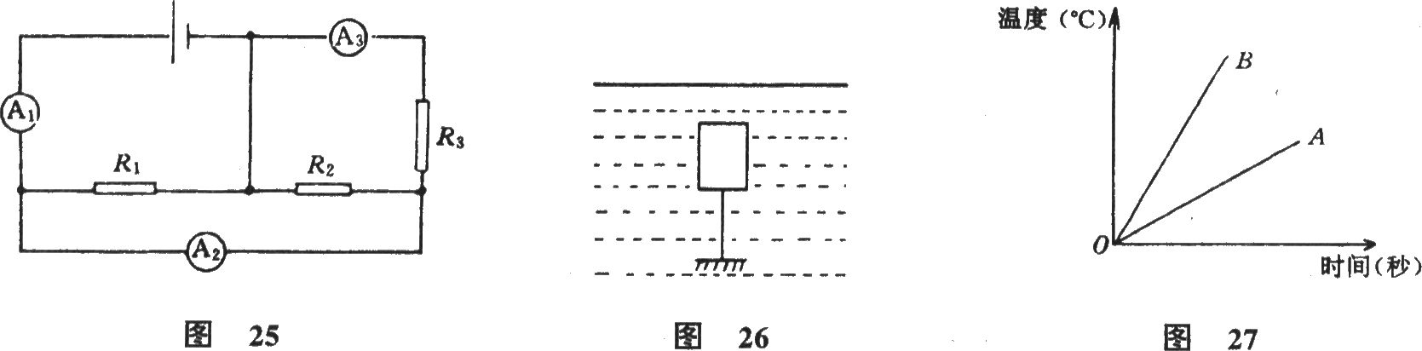
42．在相同的加热条件下，对质量为m，、比热容为c₁的物质A和质量为m₂、比热容为C₂的物质B均匀加热，物质A、B的温度随加热时间的变化情况如图27所示。根据图象分析可推断出正确的结论是( )
(A)若c₁=c₂，则m₁<m₂ (B)若c₁>c₂，则m_{l}>m₂
(C)若m₁=m₂，则c₁<c₂ (D)若m₁<m₂，则C₁>C₂
43．以平面镜MO和NO为两个侧面的一个黑盒子里有一个点光源S，黑盒子的另一侧面EN上开有一个小孔P，如图28所示。一位观察者在盒外沿与EN平行的方向走过时，通过P孔能几次看到S所发出的光( )
(A)1次 (B)2次 (C)3次 (D)4次
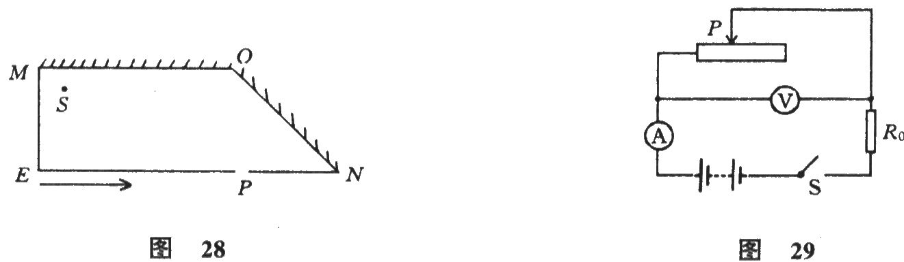
44．如图29所示，闭合电键S，当滑动变阻器的滑片P在某两点之间来回滑动时，电流表的示数范围是1.0～2.O安，电压表的示数范围是7.2～2.4伏，则电源电压为( )
(A)15伏 (B)12伏 (C)10伏 (D)无法判定
45．用均匀电阻丝制成直径为D的半圆圈，如图30所示，已知Oa两点间的电阻为R，则bc两点间的电阻为( )
(A)8πR／(π+2)² (B)2πR／(π+2)² (C)R (D)无法计算
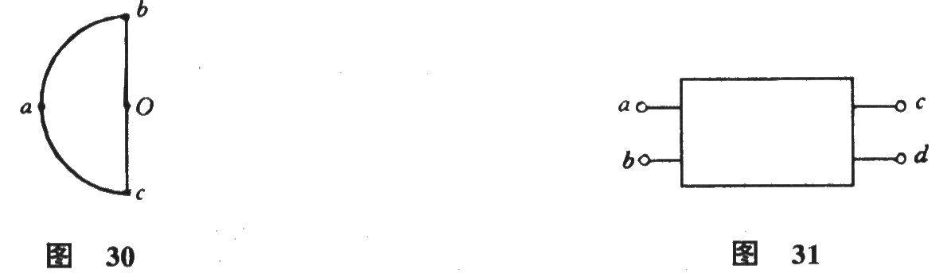
46．如图31所示，盒子内有一个电压恒为5伏的电源和四个阻值均为3欧的电阻连接成回路。从电路中引出a、b、c、d四根导线，今测得ab之间电压是5伏，cd之间电压是2伏，
伏之间电压是零。要满足上述条件，ab之间的最小电阻值是( )
(A)7.5欧 (B)5欧 (C)4欧 (D)3欧
参考答案
题号 | 答案 | 题号 | 答案 | 题号 | 答案 | 题号 | 答案 | 题号 | 答案
1 | D | 11 | C | 21 | D | 31 | B | 41 | B
2 | D | 12 | A | 22 | C | 32 | B | 42 | D
3 | C | 13 | C | 23 | A | 33 | D | 43 | D
4 | D | 14 | A | 24 | A | 34 | C | 44 | B
5 | D | 15 | B | 25 | B | 35 | B | 45 | A
6 | B | 16 | D | 26 | D | 36 | B | 46 | B
7 | D | 17 | A | 27 | B | 37 | D
8 | A | 18 | B | 28 | D | 38 | C
9 | B | 19 | D | 29 | B | 39 | A
10 | D | 20 | D | 30 | C | 40 | C

